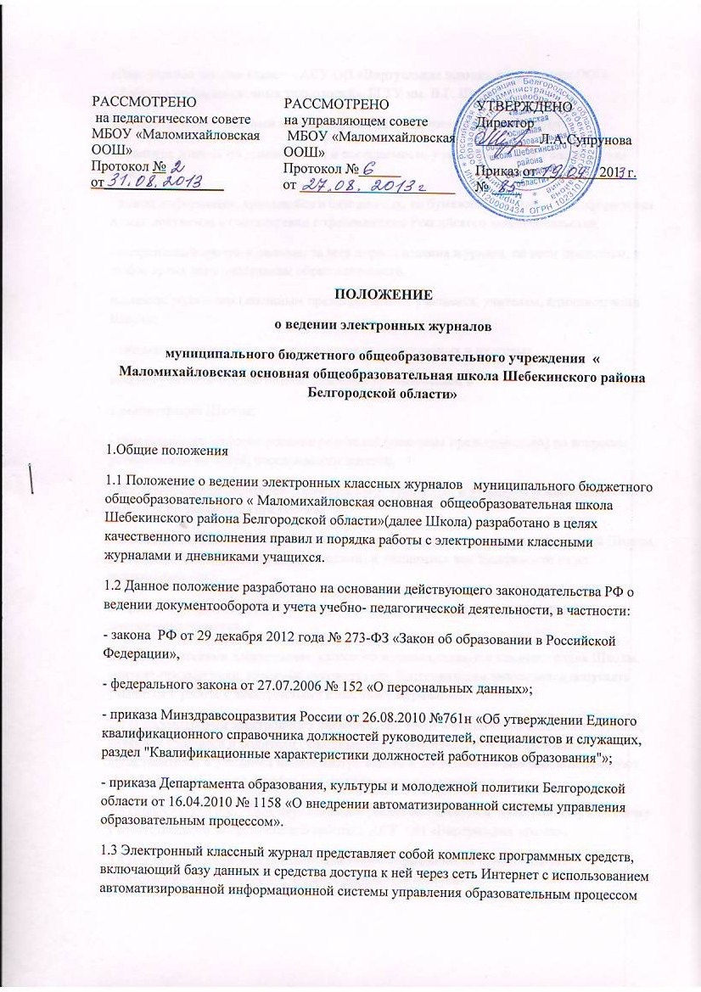

«Виртуальная школа» (далее – АСУ ОП «Виртуальная школа», разработчик ООО «Фабрика информационных технологий». БГТУ им. В.Г. Шухова).

1.4 Электронный классный журнал служит для решения следующих задач:

- хранение данных об успеваемости и посещаемости учащихся школы в электронном виде;

- вывод информации, хранящейся в базе данных, на бумажный носитель, для оформления в виде документа в соответствии с требованиями Российского законодательства;

- оперативный доступ к оценкам за весь период ведения журнала, по всем предметам, в любое время всем участникам образовательного

процесса: родителям (законным представителям), учащимся, учителям, администрации Школы;

- автоматизация создания периодических промежуточных и итоговых

отчетов учителей-предметников, классных руководителей и

администрации Школы;

- своевременное информирование родителей (законных представителей) по вопросам успеваемости их детей, посещаемости занятий;

- информирование родителей (законных представителей) и учащихся о домашних заданиях по различным предметам;

- обеспечение возможности прямого общения между учителями, администрацией Школы, родителями (законными представителями) и учащимися вне зависимости от их местоположения.

2.Правила и порядок работы с электронным классным журналом и электронным дневником учащегося

2.1 Пользователями электронного классного журнала являются администрация Школы, учителя-предметники, классные руководители. Категорически запрещается допускать учащихся к работе с электронными классными журналами.

2.2 Пользователями электронного дневника, как части электронного классного журнала, являются учащиеся и родители (законные представители). Родители (законные представители) и учащиеся имеют доступ только к собственным данным, и используют электронный классный журнал для их просмотра и ведения переписки.

2.3 Пользователи получают персональные реквизиты доступа к электронному классному у ответственного за организацию работы в АСУ ОП «Виртуальная школа».

2.4 Все пользователи электронного классного журнала несут персональную ответственность за сохранность своих реквизитов доступа.

2.5 Предоставление персональной информации из электронного классного журнала, а также индивидуальной информации учащихся и их родителей (законных представителей) для учета успеваемости и электронного обмена с ними, должно быть ограничено в соответствии с законодательством РФ. Сводные формы учета такой информации должны быть доступны только тем сотрудникам, для которых это необходимо по технологическим условиям организации работы. Перечень и полномочия сотрудников по работе с персональными данными определяются Положением о персональных данных учащихся и работников Школы.

2.6 Поддержание информации, хранящейся в базе данных электронного классного журнала в актуальном состоянии, является обязательным.

3. Права и обязанности учителей-предметников, классных руководителей

3.1. Учитель-предметник, классный руководитель имеют право на получение консультаций по вопросам работы с электронным журналом.

3.2. Учитель-предметпик обязан:

- вносить учетную запись о занятии и отметки об отсутствующих по в день проведения урока;

- выставлять итоговые отметки учащихся по завершении учебного периода не позднее 3-х дней после окончания учебного периода;

- вносить в электронный журнал календарно-тематические планы до 10 сентября учебного года, в соответствии с учебным планом;

- в электронном журнале вести все записи по всем учебным предметам (включая уроки по иностранному языку) на русском языке с обязательным указанием тем уроков, тем практических, лабораторных, контрольных работ.

3.3. Классный руководитель обязан:

- своевременно заполнять и следить за актуальностью списков классов и анкетных данных учащихся. Регулярно, не реже одного раза в месяц, проверять изменение фактических данных и при наличии таких изменений вносить соответствующие поправки;

- контролировать своевременное и достоверное выставление текущих и итоговых отметок учителями-предметниками;

- в начале каждого учебного периода, совместно с учителями-

предметниками проводить разделение класса на подгруппы;

- по завершении учебного периода проводить анализ успеваемости

учащихся и посещаемость ими занятий;

- вести переписку с родителями (законными представителями).

4. Права и обязанности руководителя Школы

4.1. Директор школы имеет право:

- предусматривать материальное вознаграждение учителям и классным руководителям в случае качественного исполнения правил и порядка работы с электронным классным журналом.

4.2. Директор школы обязан:

- назначать сотрудников школы на исполнение обязанностей ответственного за организацию по работе с электронными журналами и электронными дневниками учащихся;

- создать все необходимые условия для внедрения и обеспечения работы электронного журнала;

- обеспечить открытый доступ учителей-предметников, классных руководителей к электронным журналам.

4.3. Ответственный по работе с электронными журналами и электронными дневниками учащихся обязан:

- проводить обучение педагогического состава приемам работы с электронным журналом;

- предоставлять персональные реквизиты учителям-предметникам и классным руководителям;

- оказывать консультационную помощь при заполнении данных в электронном журнале;

- контролировать своевременное заполнение электронного журнала учителями-предметниками и классными руководителями;

- осуществлять связь со службой технической поддержки (при необходимости).

5. Права и обязанности родителей (законных представителей) учащихся

5.1. Родители (законные представители) учащегося имеют право:

- на свободный доступ к электронному дневнику как части электронного классного журнала;

- использовать электронный дневник для просмотра отметок и сведений посещаемости своего ребенка;

- получать реквизиты доступа у ответственного за организацию работы в ОП «Виртуальная школа»;

- получать консультационную помощь по вопросам работы с электронным дневником учащегося.

5.2. Родители (законные представители) учащегося обязаны:

- написать заявление о согласии на предоставление информации о текущей успеваемости своего ребенка и о согласии на обработку персональных данных;

- нести персональную ответственность за сохранность своих реквизитов доступа;

- своевременно сообщать об изменении персональных данных своих и своего ребенка.

6. Делопроизводство ведения электронных классных журналов и дневников учащихся

6.1. Комплект документов, обеспечивающий внедрение и использование электронных журналов должен включать в себя:

- план работ по внедрению электронных журналов;

- комплект документов по обеспечению законодательных требований о защите персональных данных;

- комплект дополнений в функциональные обязанности работников Школы, связанный с использованием электронных журналов;

- регламент использования электронных журналов;

- приказ руководителя Школы о внедрении в деятельность Школы

электронных журналов.

6.2 Ведение электронного классного журнала является обязательным для каждого учителя-предметника и классного руководителя школы.

6.3 Информация электронного классного журнала должна полностью соответствовать информации бумажного классного журнала. Ответственность за соответствие учетных записей в электронном журнале фактам реализации учебного процесса лежит на руководителе Школы.

6.4 Контроль за ведением электронного классного журнала осуществляется заместителем директора по УВР не реже 1 раза в четверть. Контроль подразумевает несколько направлений:

- проверка своевременности отражения в журнале занятий;

- проверка своевременности выставления отметок;

- проверка отражения посещаемости занятий;

- проверка выполнения учебного плана;

Результаты проверки электронных журналов доводятся до сведения учителей-предметников и классных руководителей.